臺中市私立惠明盲校110學年度招生說明會
- 依據：本校教務處109學年度工作計畫
- 目的：為使視障生、家長、教師及其他對視障教育富有熱忱人員，認識本校教學服務現況、設施設備等，進而認同本校辦學理念。
- 主辦單位：臺中市私立惠明盲校
- 參加對象：各教育階段之視障生、家長、教師及其他對視障教育富有熱忱人員。
- 活動日期、時間：
110年2月6日(星期六) 10:00-12:00
- 報名方式：
（一）時間：即日起至110年2月3日(星期三)止
（二）致電至本校教務處賴主任(04)25661024分機120
- 活動內容：學校辦學簡介、校園環境參觀、綜合座談等內容。
- 活動費用：免費參加並提供午餐、外縣市交通補助。
- 交通位置：
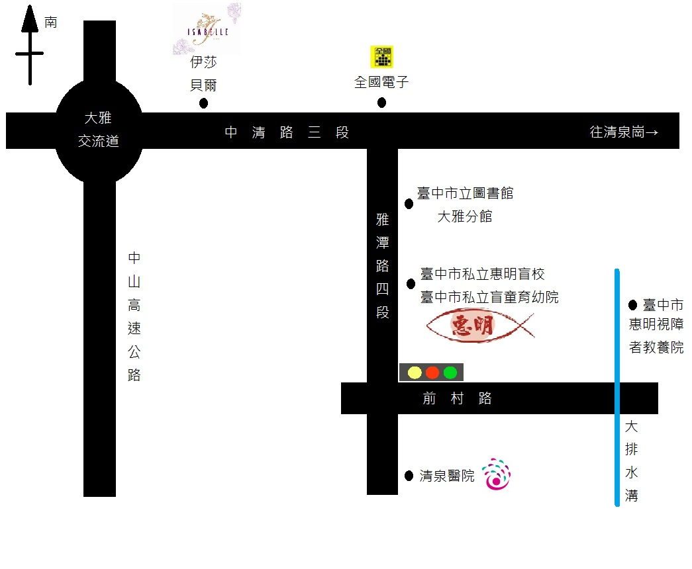
- 交通方式及補助：
（一）交通方式
- 自行開車：
中山高速公路(174公里)大雅交流道下，沿中清路三段往清泉崗方向直行，右轉雅潭路四段，經台灣電力公司、台灣櫻花公司到達本校。
- 搭乘高鐵：
高鐵於台中烏日站下，轉乘臺鐵於新烏日火車站北上至潭子火車站下，轉乘臺中客運123號於惠明盲校站下車即抵達本校。
- 搭乘火車：
搭乘台鐵於潭子車站下，轉乘台中客運123號於惠明盲校站下車即抵達本校。
- 搭乘公車：
搭乘台中客運61、63、123、14副公車於惠明盲校站下車即抵達本校。
（二）交通補助：
依實際居住地址為依據，提供交通補助(學生及2位陪同者共三位為限)。
1.臺中、彰化、南投地區不予補助。
2.新竹、苗栗、雲林、嘉義、臺南，予以每人補助500元。
3.臺北、新北、基隆、桃園、高雄、屏東，予以每人補助1000元。
4.宜蘭、花蓮、台東及外島，予以每人補助1500元。
- 聯絡方式：
(一)電話：(04)25661024分機120 賴主任
校網QR CODE
(二)傳真：(04)25661180
(三)網址：http://www.hmsh.tc.edu.tw/
(四)校址：臺中市大雅區雅潭路四段336號
(五)電子信箱：hmsh25661024@hmsh.tc.edu.tw

